ENDESA APRESENTA UM RESULTADO LÍQUIDO DE 1.404 MILHÕES DE EUROS NO ACUMULADO DE SETEMBRO, MAIS 33% DO QUE NO MESMO PERÍODO DE 2023

O resultado bruto de exploração (ebitda) aumentou 16% para 3.881 milhões de euros, em comparação com os nove meses em 2023

- A Endesa regista um desempenho positivo no terceiro trimestre, o que lhe permitiu retomar o crescimento homólogo do resultado líquido consolidado no final de setembro, com um aumento de 33% para 1.404 milhões de euros, e do resultado bruto de exploração (ebitda), que subiu 16% para 3.881 milhões de euros.

- A empresa reafirma ao mercado que se encontra numa posição confortável para atingir o limite superior dos objetivos fixados para o ano inteiro: um ebitda entre 4.900 e 5.200 milhões de euros e um resultado líquido ordinário de 1.600 a 1.700 milhões de euros.

- Sólida geração de cash flow até setembro, elevando o rácio cash flow/dívida líquida para 44%.

- O investimento nos primeiros nove meses ascendeu a 1 300 milhões de euros, com as redes e as energias renováveis a absorverem mais de dois terços do total.

- A empresa tem 10.100 MW de capacidade renovável (hídrica, solar e eólica) em funcionamento na península ibérica, mais 800 MW do que no final de setembro de 2023. 88% da produção na península ibérica foi livre de emissões, mais nove pontos do que no ano anterior.

- A base de clientes do mercado livre estabilizou em 6,7 milhões no último trimestre e a percentagem de vendas de eletricidade a preço fixo cobertas por produção sem emissões atingiu 80%.

Madrid, 30 de outubro de 2024. A Endesa encerrou os primeiros nove meses de 2024 com um EBITDA (resultado bruto de exploração) de 3.881 milhões de euros, um aumento de 16% em relação ao ano anterior, graças à contribuição positiva de todas as linhas de negócio. Tanto as que operam no mercado liberalizado (Geração e Comercialização, que em conjunto contribuíram com 425 milhões de euros, um aumento de 20% em relação ao ano anterior) como no mercado regulado (Distribuição, com um aumento de 7% depois de contribuir com 102 milhões de euros a mais do que em 2023).

O resultado líquido consolidado aumentou 33% para 1.404 milhões de euros. Este desempenho positivo deve-se sobretudo à já referida evolução do EBITDA, especialmente no negócio do gás, que recuperou da complexa situação de mercado vivida em 2023. A empresa registou uma taxa efetiva de tributação de 27%, afetada pela não dedutibilidade do imposto extraordinário aprovado em 2022.

A Endesa também destacou perante os investidores a recuperação da procura de eletricidade na Península Ibérica (1,5% em termos ajustados face a 2023), o que aponta para uma mudança de tendência após vários anos de queda. Os preços médios no pool de eletricidade têm continuado a normalizar, situando-se nos 52 euros/MWh, 42% abaixo do verificado nos primeiros nove meses do ano passado.

Em termos de descarbonização, a produção sem emissões de CO2 da Endesa na Península Ibérica, atingiu 88% do total, nove pontos percentuais acima do registado no mesmo período do ano passado. A capacidade de produção peninsular a partir de fontes renováveis (hídrica, eólica e solar) totalizou 10.100 MW. Neste sentido, a Endesa destacou os avanços na sua estratégia de parcerias no negócio das renováveis, ao assinar um acordo com um sócio para a venda de 49,99% da sua carteira de ativos solares em exploração por 817 milhões de euros, e com o qual assinou um PPA a 15 anos para seguir contando com a produção destas 48 centrais fotovoltaicas.

O investimento total até setembro ascendeu a 1.300 milhões de euros. O negócio das redes (46% do total) e das renováveis (21%), os dois pilares da estratégia de transição energética da empresa, absorveram quase 70% do total.

Contexto comercial

No que diz respeito ao mercado de comercialização de eletricidade, onde a Endesa tem vindo a destacar a forte concorrência no início de 2024 devido à queda dos preços da eletricidade, o terceiro trimestre terminou com uma estabilização da base de clientes no mercado livre: 6,7 milhões.

Neste contexto, a empresa está a promover estratégias de fidelização de clientes baseadas em serviços de valor acrescentado. Além disso, 80% das vendas de eletricidade a clientes de preço fixo no mercado livre são suportadas por produção sem emissões.

A empresa já efetuou a venda antecipada de 98% da sua produção própria para 2024, 97% para 2025 e 70% para 2026, o que lhe permite proteger as suas margens da volatilidade do mercado. Neste sentido, a margem de comercialização aumentou para 18 euros/MWh, face aos 13 registados nos primeiros nove meses do ano passado.

No que respeita ao negócio do gás, o volume total vendido caiu 15% para 53 TWh, principalmente devido ao menor consumo nas centrais de ciclo combinado. A empresa já vendeu 97% do gás que compra para 2024, 93% para 2025 e 70% para 2026. A margem recuperou este ano para 2 euros/MWh, e a empresa espera fechar o ano acima desse nível.

Desempenho financeiro

No que respeita aos principais indicadores financeiros, para além do EBITDA e do resultado líquido, é de salientar a geração de cash flow de 1.500 milhões de euros no terceiro trimestre, elevando este valor para 2.669 milhões de euros nos primeiros nove meses, ligeiramente inferior ao de 2023, ou 800 milhões de euros superior se ajustado dos efeitos extraordinários que afectaram o cash flow nos dois anos. Por conseguinte, o rácio entre o cash flow das operações e a dívida financeira líquida foi de 44%.

A dívida líquida atingiu 10,4 mil milhões de euros, o mesmo nível que no final de 2023. A dívida bruta diminuiu 2% para 13,4 mil milhões de euros. O rácio de alavancagem (dívida líquida em relação ao EBITDA) diminuiu para 2,4 vezes, face a 2,8 vezes no final de 2023.

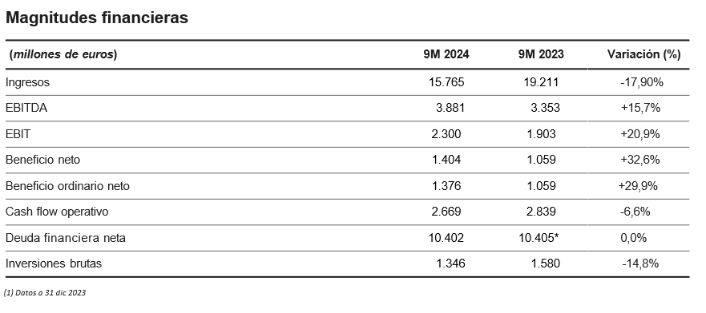
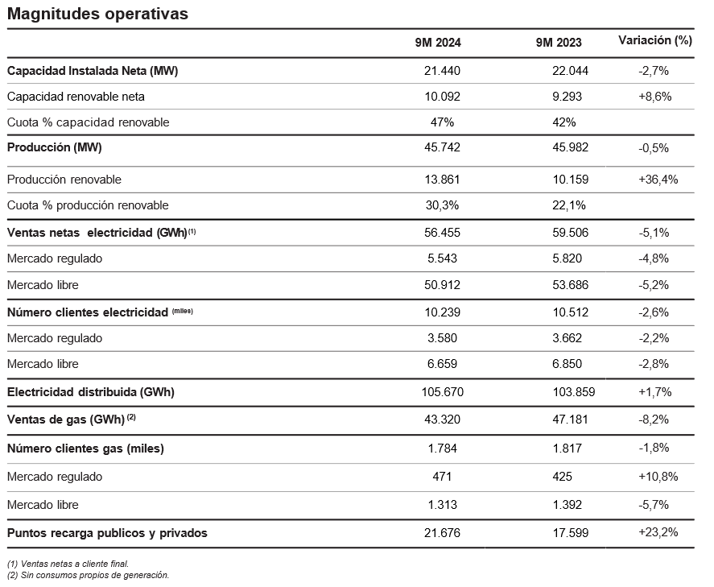

Sobre Endesa
A Endesa é uma empresa líder no sector da eletricidade em Espanha e a segunda maior em Portugal. É também o segundo maior operador de gás no mercado espanhol. Tem um negócio integrado de produção, distribuição e fornecimento de eletricidade. Também oferece serviços de mobilidade elétrica, onde é um dos principais operadores de pontos de recarga em Espanha. A Endesa está firmemente comprometida com os ODS das Nações Unidas e, como tal, está a promover fortemente o desenvolvimento das energias renováveis através da Enel Green Power España, a digitalização das redes através da e-distribución e a Responsabilidade Social Corporativa. Também estamos ativos nesta última área desde a Fundación Endesa. Contamos com cerca de 9.000 colaboradores. A Endesa faz parte da Enel, o maior grupo de eletricidade da Europa.

